UN SANT JORDI CONFINAT!!!
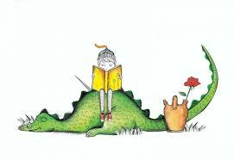

Hola a tots/es!!!
Aquest Sant Jordi és especial, no podrem sortir als carrers a comprar i mirar roses i llibres, ni anar a la plaça del poble a sentir contes, però sí que ho podem fer des de casa d’una manera original!!!
Us proposem diferents activitats:

FeM d’escriptors I escriptores!!!
Inventeu un poema, un auca, un cal·ligrama, rodolins, creeu una obra de teatre, podeu ser els protagonistes o podeu fer-la amb titelles o , un conte inventat, els més petits podeu fer oracions amb dibuixos, etc…
Feu-lo ben bonic, amb decoracions, en un llibre amb il·lustracions, creeu les vostres titelles amb material que tingueu per casa...

RECOMANEM LLIBRES!!!
Feu una fitxa bibliogràfica dels llibre que us llegireu durant aquests dies, o que recomaneu als vostres companys/es.
Nosaltres us en recomanem alguns:
CI:
“Per l’abril, llibres i roses mil”
Autora: Nathalie Pons
Il·lustracions: Valentí Gubianas
Any d’edició: 2015
Editorial: Barcanova
Col·lecció: El petit univers
La revolta de Santa Jordina
Autor: David Fernandez/Lyona
Ed. Amsterdam
Els supertafaners ho volen saber tot sobre Sant Jordi
Ed. Vox
El Pirata Valent
Autor: Ricardo Alcàntara
Il·lustracions: Gustavo A. Rosemffet
Ed. Kalandraka
El viatge del Cal·ligraf
Autora: Arianna Squilloni
Il·lustracions: Samuel Castaño
Ed. Joventut

CM:
“L’Illa de l’Abel”
Autor: William Steig
Traductor: Xavier Pàmies.
Editorial: Blackie Books.
Colección: Infantil

“La nena que va salvar els llibres”
AUTOR: AISATO, LISA HAGERUP, KLAUS
EDITORIAL: B DE BLOK (EDICIONES B)
COL·LECCIÓ: B PLUS

CS:
“El mon es casa meva”

Autora: MAÏA BRAMI
Editorial: ZAHORI Books
Ilustrador:KARINE DAISAY
Colección: Zahori

ENREGISTRAR!!!
Graveu-vos llegint un conte, un poema, un fragment d’un llibre que us agradi molt, fent una obra de teatre, fent una representació de titelles, cantant una cançó o ballant-la…

FEM UN PUNT DE LLIBRE
Creeu un punt de llibre per no perdre-us entre descansos de la lectura. Pot estar relacionat amb Sant Jordi o bé el podeu fer amb el motiu que més us agradi. Podeu utilitzar diferents materials, dibuixar, pintar, retallar, fer papiroflexia, decorar-lo… Us ha de quedar ben maco!

Cançons de Sant Jordi (CI i CM)
Escolteu les propostes de cançons sobre Sant Jordi que us posem a continuació. Un cop en tingueu una de triada podeu gravar-vos cantant-la, ballant-la o fins i tot acompanyar-la picant amb mans, cames, peus, etc.!

SANT JORDI - Dàmaris Gelabert
https://www.youtube.com/watch?v=-4wkoJ_ekBE
Drac ferotge
https://www.youtube.com/watch?v=Ri9sypwj4h4

Sant jordi era el seu nom - Noe Rivas
https://soundcloud.com/noerivas/sant-jordi-era-el-seu-nom?fbclid=IwAR2d3Tsh9FKYRw2WbVS8l9glGStKNImsWOiIPJzko1UiB1TIbKxE48JP5PY
El drac de Sant Jordi- El Club Súper 3
https://www.youtube.com/watch?v=SXp4eLUvRmM

E L R A P D E S A N T J O R D I o V E R S I O N E M
W E W I L L R O C K Y O U (CM i CS)
Amb la base que us proporcionem, bé amb alguna altra si voleu, inventeu un rap de Sant Jordi. Podeu utilitzar la llegenda, fer les vostres variacions, utilitzar part de la història que hagueu inventat fent d’escriptors i escriptores, explicar com us sentiu aquest Sant Jordi o com el celebreu...
Tingueu en compte que les paraules rimin entre estrofes i compteu per quadrar el que voleu dir amb la base!
Podeu accedir a la base a través d’aquest enllaç: https://drive.google.com/open?id=13_3NJDOCOagHv2gRSr8YmUa26vBK8Cc3
Si el rap no us acaba de convèncer podeu versionar la cançó We Will Rock you de Queen, canviant la lletra per tal que parli de Sant Jordi, com el celebreu, explicar la història que heu inventant fent d’escriptors i escriptores….
Podeu accedir a la base karaoke de We will rock you a través d’aquest enllaç:
https://www.youtube.com/watch?v=_JNyAem7Yvs

ALTRES ACTIVITATS QUE PODEM FER!!!
Llegiu “La leyenda de Dralión” en castellà (CM i CS ) Teniu la lectura al final del document.

Si voleu estirar la proposta cap a la part estadística i econòmica (matemàtica), literària (llengua) o geogràfica (medi)....

Sant Jordi, investiguem!!!

Investigació 1: Anota, els 8 llibres preferits que tinguis a casa. Intenta trobar tota aquesta informació (ja saps que fent una taula la informació es veu més clara i ordenada):

Títol, Escriptor/a, Edat de l’escriptor/a, Lloc de naixement de l’escriptor/a, Editorial, Número de pàgines, Preu del llibre, Pes del llibre.

A partir d’aquí pots respondre preguntes del tipus: (no cal que les responguis totes, ni per ordre, pots respondre les que sàpigues i siguis capaç de resoldre pels teus coneixements).
Quin és el llibre més pesat? I el menys?
És important saber el pes d’un llibre? Perquè?
Quin és el llibre amb més pàgines? I el que en té menys?
Qui és l’escriptor/a més jove? I el més vell?
Quin d’aquests llibres és el més barat? I el més car?
Quins motius et fan pensar que un llibre sigui més car que un altre?
Quin és l’escriptor/a que va néixer més lluny de casa teva? I el que va néixer més a prop? (Ho pots situar en algun mapa, ho pots fer amb els 8 escriptor/es)
Sabries fer algun gràfic amb les dades de la teva investigació?
Quina utilitat tindria el teu gràfic?
Podries inventar problemes a partir de les dades obtingudes amb la teva investigació?
Per a quines altres coses et podrien servir les dades obtingudes?
Hi ha alguna dada que no hem buscat i que pensis que t’hauria estat útil tenir? Quina? Perquè?

Investigació 2: Investiguem sobre escriptors i escriptores catalans de literatura infantil.
En Triem 5 i ens apuntem els seus noms. Després buscarem quants llibres han escrit.
Sabries fer un gràfic de barres per veure millor les dades que has obtingut.
Aaaaaaah!!!! I a més a més, buscant més dades sobre els escriptors i escriptores, també podreu respondre les preguntes de l’investigació 1, adaptant-les a aquesta investigació, és clar!!!
Ànims!!!!
Us deixem un exemple per veure com podeu fer vosaltres aquest gràfic en un paper a banda.
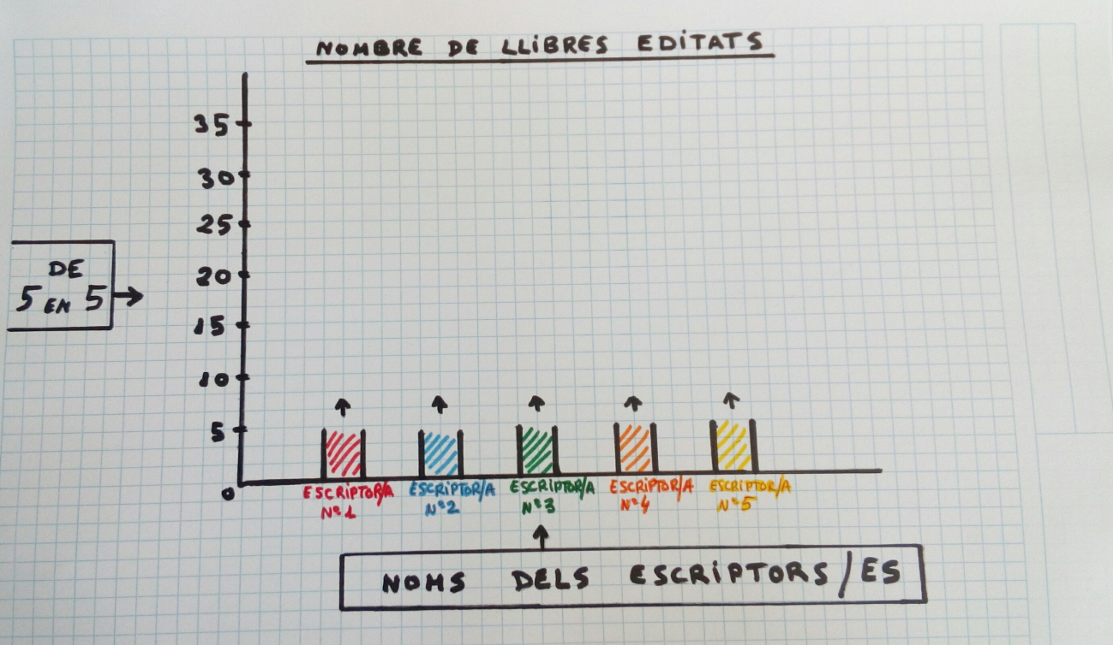

IMPORTANT!!! recordeu que volem veure el que feu!!! ens podeu enviar les vostres creacions de llengua, artística, matemàtiques, etc...a tots aquests mails:

Els mails de l@s mestr@s són:
Cicle Inicial:
1r: plademar2013@gmail.com
2n: plademar2012@gmail.com

benjamipena@escolaplademar.cat
irinaramirez@escolaplademar.cat
martaparera@escolaplademar.cat
montsearrufat@escolaplademar.cat
mteresaborras@escolaplademar.cat
ramonaanton@escolaplademar.cat
anaolloqui@escolaplademar.cat
isaaccuevas@escolaplademar.cat
nuriaprats@escolaplademar.cat
victorrodriguez@escolaplademar.cat

LA LEYENDA DE DRALIÓN

Nada es eterno, sólo el tiempo... aunque... a veces, sólo a veces, hay actos que lo sobreviven todo y se convierten en leyendas; y ésta es una de esas pocas hazañas que ha vencido la eternidad... la leyenda de Dralión. Más allá, donde se duerme el sol... oculto entre mundos que sólo podemos imaginar, nació hace mucho, muchísimo tiempo, un dragón colosal, de duras escamas doradas y ojos tan azules como el cielo más azul que puedas recordar, su voz era profunda y dulce, apacible y capaz de calmar las tormentas, ventiscas y el enfurecido oleaje del mar.

Dralión solía pasar días enteros recorriendo las galaxias, admirando la belleza de las estrellas, nombrándolas y hablando con cada una de ellas para saber sus historias... ¿de dónde venían? ¿Cuál era su propósito? ¿Cuáles eran sus sueños? ... ¿qué había en lo más profundo del corazón de una estrella? ... Así, día a día, noche a noche, y de estrella en estrella, el buen Dralión fue convirtiéndose en el guardián de los secretos más profundos y sagrados de todas las estrellas, él sabía muy bien, por qué y para qué y a dónde se dirigían las estrellas, por qué, para qué y por quién habían sido creadas (pero ésa es otra historia) y como guardián, y como dragón, juró protegerlas hasta el fin de los tiempos.
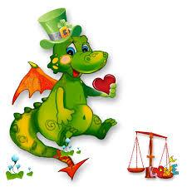

Pero sucedió que un día en su recorrido habitual, el colosal dragón notó que una de las estrellas más hermosas y gigantescas llamado Sol estaba profundamente triste, se quedó en silencio, con la mirada perdida en el horizonte, y de a poco, su luz comenzaba a opacarse, Dralión sabía que algo muy grande e importante estaba ocurriendo, (aunque ... incluso las cosas más pequeñas son enormes en la vida de una estrella) y muy lentamente el dragón comenzó a acercarse, porque, contrario a lo que se pueda pensar, las estrellas pueden ser muy tímidas y reservadas. Al principio el guardián sólo se sentaba en una de ésas rocas flotantes en silencio, después se sentó más cerca... y más cerca... y más cerca mientras el Sol lo miraba con curiosidad, y así pasaban mucho tiempo, en silencio uno al lado del otro... se diría que Dralión escuchaba el silencio del Sol... sí, porque incluso en silencio uno puede decir muchas cosas.

Fue así que el dragón guardián notó que el Sol se iluminaba y su fuego crecía cada vez que se levantaba en el horizonte una gran roca blanca que era el satélite de un planeta llamado Tierra, se llamaba Luna, y ella se sonrojaba tanto que brillaba aún más, pero entonces el Sol se ponía triste, bajaba la mirada y suspiraba... ¡el Sol estaba enamorado de la Luna! - Amigo Sol –decía Dralión– tu corazón suspira por ésa Luna, y deberías ir con ella. - No puedo... - ¿Porqué no? todas las estrellas viajan, todas se unen a otras estrellas... - ¿Ves aquel planeta allá a lo lejos? ¿Aquel que es azul? - ¿Qué hay con él? - En ése lugar hay mucha vida, y toda es hermosa, y frágil, muy frágil, si yo me fuera, ellos no podrían existir, todo ahí me necesita ... y yo los necesito también, los he visto crecer, conozco cada historia, cada criatura grande, pequeña o microscópica, cada hoja y cada flor ... igual que tú conoces todas las estrellas, así como tú nos amas y nos brindas tu protección, así también los quiero yo, y la Luna también es su guardiana, ella conoce todos sus sueños, ella puede calmar todos sus miedos; son criaturas únicas las que habitan ése lugar, los humanos se creen muy fuertes, pero la verdad es que no les gusta estar solos, ni les gusta la oscuridad, son tan felices cuando me acerco y los abrazo y los calmo, y les digo que yo, desde lo alto siempre estoy a su lado ... no podría jamás dejarlos Dralión, son mis protegidos.
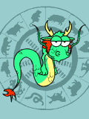

Entonces el inmenso dragón se retiró, se fue volando hacia la Tierra y la recorrió toda, admirando su cambiante belleza y mirando cuidadosamente a todas las personas, y entonces lo vio, aquellos seres de comportamiento un tanto excéntrico eran como girasoles, toda su vida y sueños giraban en torno al calor y la luz que les daba el Sol, pero no sólo eso, en sus ojos y en sus sonrisas había ése mismo resplandor que tenían la Luna y el Sol, así Dralión se fue al pico de una altísima montaña y comenzó a entonar un canto : “ por el agua, sobre el cielo y más allá del mar, entre estrellas, sobre el tiempo y sin dudar, que se abran los portales, que se den las señales, un minuto, un suspiro y nada más, una vida y un sueño hecho realidad; por el poder de mi voz, por la fuerza de mi alma, por todos los secretos de los que soy portador, le pido al universo que de tiempo en tiempo la Luna y el Sol puedan vivir su amor”.

Justo después de entonar aquellas palabras ¡algo increíble ocurrió! El medio día se oscureció y La luna apareció majestuosa sobre el cielo cubriendo al Sol con un abrazo que sólo dejaba ver su brillante silueta; así, juntos, como siempre habían querido estarlo, para contarse sus secretos, para besar sus mejillas, para ser uno sobre el cielo de aquel azul planeta que llamaban hogar, el milagroso encuentro sólo podía durar unos cuantos segundos, pero incluso un segundo basta y es más que suficiente cuando se puede convertir un sueño en realidad. Esta es pues la leyenda de Dralión, el dragón que ocasionalmente se convierte en una especie de cupido cuando sucede el asombroso milagro que nosotros, simples humanos de comportamiento un tanto extraño, llamamos “eclipse”... pero ahora ya saben que es lo que realmente significa, así que la próxima vez que sonrían no olviden que llevamos el brillo de nuestros hermosos guardianes, porque estamos hechos de Luna y de Sol.

----------------------------------------------------------------------------------------------------

Explica con tus propias palabras el argumento de esta leyenda
¿Te ha gustado?
Haz un dibujo relacionado con la leyenda.

